МУНИЦИПАЛЬНОЕ БЮДЖЕТНОЕ ОБЩЕОБРАЗОВАТЕЛЬНОЕ УЧРЕЖДЕНИЕ «ШКОЛА №103 С УГЛУБЛЕННЫМ ИЗУЧЕНИЕМ ИНОСТРАННОГО ЯЗЫКА» ГОРОДСКОГО ОКРУГА ГОРОД УФА РЕСПУБЛИКИ БАШКОРТОСТАН

**Тема научно-исследовательской работы**

«Математические методы исследования соответствия

антропометрических данных подростка нормам его физического развития»

Игбаева Камилла Ильдаровна, учащаяся 8 класса,

МБОУ «Школа № 103 с углубленным изучением

иностранного языка» ГО г. Уфа РБ

Научные руководители: Куйда Ольга Владимировна,

учитель математики Школы № 103,

Новикова Елена Николаевна,

учитель биологии Школы №103

г. Уфа 2021 год

ОГЛАВЛЕНИЕ

ВВЕДЕНИЕ……………………………………………………….…..………...3

ГЛАВА 1. Пропорции тела человека……………………..………..……….....5

* 1. Проверка на истинность некоторых пропорций………….…6

ГЛАВА 2. Головной мозг………………………………….………..……….…8

2.1. Мозг известных людей………………………………………..…8

2.2. Формула вычисления массы мозга……………………………..9

ГЛАВА 3. Площадь поверхности тела…………………………..……….…..10

3.1. Где используется……………………………………...………...10

3.2. Формула вычисления площади поверхности тела…………....10

ГЛАВА 4. Индекс массы тела (ИМТ)…………………………..………….....12

4.1. Что такое ИМТ?............................................................................12

4.2. Таблица по сравнению данных учащихся 8Б с показателями, соответствующих норме. …………………………………………….12

4.3. Таблица по сравнению данных учащихся 1 классов с нормами ИМТ…………………………………………………………………….13

4.4. Сравнение норм ИМТ разных годов…………………………..13

ГЛАВА 5. Длина тела………………………………………………………....14

5.1. Формула, предполагаемая рост ученика, зная его возраст…..14

5.2. Формула, приблизительного роста ребенка, при помощи

данных родителей………………………………………………….....14

5.3. Сравнение роста учащегося и результат формулы в виде гистограммы……………………………………………..…………....15

ГЛАВА 6. Грудная клетка………………………………………………….....16

6.1. Окружность грудной клетки и средняя величина…………….16

6.2. Таблица по сравнению данных окружности ученика и нормой

для его возраста………………………………………………………16

ГЛАВА 7. Жизненная ёмкость легких (ЖЁЛ)…………………………..…...17

7.1. Формула ЖЁЛ…………………………………………………...17

7.2 Таблица по сравнению данных, полученные формулой и прибором…………………………………………………………….....17

ВЫВОДЫ…………………………………………………………………....…19

Список использованных источников и литературы………..………...……..20

Приложения………………………………………………….……...………...22

**Актуальность** На протяжении всей жизни организм человека находится в процессе преобразования. В его тканях, органах и системах происходят сложные изменения, характеризуемые возрастом, полом, наследственностью, влиянием многочисленных факторов внешней среды. Комплекс морфофункциональных признаков описывает в конечном итоге физическое состояние человека.

В последние годы происходит резкое ухудшение здоровья детей. По достоверным сведеньям педиатров, лишь 14% детей рождается без патологий. У большинства школьников замечается дисгармоничное развитие, дефицит или избыток массы тела и ряд других отклонений от нормы. Основными предпосылками к возникновению данной проблемы являются несбалансированное питание и снижение двигательной активности.

Суть моей работы заключается в объединении двух наук, а именно математики и биологии, ведь это совсем разные предметы и, что же вроде бы в них связанного и общего, но все же, вы очень ошибаетесь, если думаете и задаетесь этими вопросами.

Важность математики в такой науке, как биология, нередко ставится под сомнение. Биологический материал живой природы изменчив и многообразен, подвержен влиянию многочисленных сложных факторов – поэтому точный математический анализ в этой области многие ученые считали невозможным.

Золотое сечение (золотая пропорция) – деление величины на две части таким образом, что отношение большей части к меньшей равно отношению всей величины к её большей части, т.е. АВ : АС = АС : ВС.

Актуальность моей работы заключается в том что, зная небольшое количество математических формул, можно самостоятельно выявить физическое состояние здоровья подростка.

**Цель исследования** – выявить зависимость биологии от математических методов при изучении антропометрических данных подростка.

Поставленная цель была достигнута при помощи **следующих** **задач:**

1. Рассмотреть непосредственно связь двух наук.
2. Подобрать подходящие для использования в условиях средней школы методы исследования школьников и апробировать их на примере учащихся 8 класса.
3. Изучить возрастные особенности организма учащихся.
4. Дать качественную и количественную оценку результата, полученным разными методами исследования.
5. Провести анализ полученных результатов на основе антропометрических данных.
6. Доказать гипотезу.

**Гипотеза**: в биологии нельзя обойтись без математики.

**Объект исследования**: учащиеся 8Б класса МБОУ «Школа № 103» г. Уфа

**Методы исследования:**

1. Теоретические: анализ информационных источников (книги, интернет).
2. Математические: измерения и расчеты, ранжирование и шкалирование результатов, работа с таблицами, диаграммами и графиками.
3. Эмпирический: антропометрическое исследование физического состояния учащихся
4. Анкетирование.
5. Интерпретация результатов: анализ полученных данных.

**ГЛАВА 1. ПРОПОРЦИИ ТЕЛА ЧЕЛОВЕКА**

Здоровье организма преимущественно полно обусловливается при квалифицированном врачебном контроле. В прочем немаловажным прибавлением к нему может быть самоконтроль текущего состояния здоровья, который позволяет своевременно выявлять имеющиеся отклонения. Большое значение в оценке физического состояния человека располагают антропометрические исследования организма.

Антропометрия (от греч. человек и мерить) или же соматометрия – это оценка морфологических особенностей тела; точные измерения на живых людях, с использованием точно установленных антропометрических точек, стандартных методов, инструментария. Антропометрические показатели — это количественный признак, то есть размеры отдельных участков тела.

В зависимости от объекта исследования различают соматометрию (измерение живого человека), краниометрию (измерение черепа), саматоскопию (осмотр и описание телосложения и внешнего облика), динамометрию (определение мышечной силы рук (сила сжатия кисти руки) и становой силы посредством ручного и станового динамометров), остеометрию (измерение костей скелета). К антропометрии относят также антропоскопию — качественную (описательную) характеристику форм частей тела, формы головы, черт лица, пигментации кожи, волос, радужной оболочки глаз и т. п.

Потребность в антропометрических исследованиях обуславливается большой изменчивостью размеров тела человека. Пределы колебания размеров людей одной группы, как правило, заходят за пределы колебаний размеров людей другой группы. Это трансгрессивная изменчивость, которая обусловливает необходимость количественных определений. Результаты антропометрических измерений сравниваются по специально разработанным правилам, которые основываются на принципах вариационной статистики.

Антропометрия является важным разделом теории пропорций тела человека и изучения его отношений с окружающей средой.

Виды измерений:

1. Измерение роста - позволяет оценить физическое развитие ребенка, выявить карликовость или гигантизм, проявляемые в эндокринной патологии.
2. Измерение массы тела – позволяет выявить избыток или дефицит веса, вести наблюдение за беременностью, за отеками, рассчитать дозу лекарственного препарата.
3. Определение окружности головы и грудной клетки – для оценки физического развития ребенка, при обследовании пациентов неврологического и пульмонологического профиля.
4. Определение окружности живота – при наблюдении за беременными, при отеке в брюшной полости (асците).
5. Спирометрия – это определение жизненной емкости легких. Проводится в пульмонологической практике, для оценки физического развития.
6. Динамометрия – измерение мышечной силы. Проводится в неврологической практике, для оценки физического развития.

«Природа – это сочетание самых простых математических идей.»

Альберт Эйнштейн

Как мы знаем, самое удивительное творение природы – это человек. Его тело — невероятно сложная и запутанная система, которая до сих пор ставит в тупик докторов и исследователей, несмотря на то, что ее изучают уже не одну сотню лет. Поэтому вполне закономерно, что наши части тела и обычные функции организма могут нас удивить. Древнейшие данные о законах пропорций человеческого тела были найдены в гробнице пирамиды близ Мемфиса (около 3000 лет до н. э.). С тех времен ученые и художники работают над раскрытием тайны пропорции человеческого тела. Нам известен египетский канон времени фараонов, канон эпохи Птолемеев, каноны Древней Греции и Рима. Пропорции изучали: Поликлет, канон, которого долгое время был общепризнанным, Альберти, Леонардо да Винчи, Микеланджело, Дюрер. В этих исследованиях размеры человеческого тела определялись по отношению к размеру головы, лица или стопы.

**1.1.Проверка на истинность некоторых пропорций**

Некоторые пропорции человеческого тела:

* Длина вытянутых рук равна росту человека
* 24 ладони – рост человека
* 4 ладони составляет 1 локоть
* Расстояние от корней до кончика подбородка равно одной десятой человеческого роста
* 3 ладони равны стопе
* Кулак человека соответствует размерам сердца
* Если вы расставите ноги так, чтобы расстояние между ними равнялось 1/14 человеческого роста, и поднимите руки таким образом, чтобы средние пальцы оказались на уровне макушки, то центральной точкой тела, равноудаленной от всех конечностей, будет ваш пупок.
* Наибольшая ширина плеч — восьмая часть роста.
* Четыре локтя равны шагу
* Расстояние от локтя до кончиков пальцев — 1/5 роста
* Длина всей руки — это 1/10 роста.
* Стопа — 1/7 часть роста.
* Расстояние от кончика подбородка до носа и от корней волос до бровей будет одинаково и, подобно длине уха, равно 1/3 лица.

Проверим некоторые пропорции на примере 3 учащихся.

1. Длина вытянутых рук равна росту человека – верно

1 ученик: рост – 167 см, длина вытянутых рук – 167 см

2 ученик: рост – 158 см, длина вытянутых рук – 157 см

3 ученик: рост – 150 см, длина вытянутых рук – 150 см

1. 4 ладони составляет 1 локоть – есть погрешности

1 ученик: длина 4 ладоней – 28 см, локоть – 25 см

2 ученик: длина 4 ладоней – 28,8 см, локоть – 23 см

3 ученик: длина 4 ладоней – 26 см, локоть – 24 см

1. 3 ладони равны стопе – верно, есть погрешности

1 ученик: длина 3 ладоней - 21 см, стопа – 24 см

2 ученик: длина 3 ладоней – 21,6 см, стопа – 18см

3 ученик: длина 3 ладоней – 19,5, стопа – 23 см

Можно сделать вывод, что формула пропорций имеет как маленькие, так и достаточно большие погрешности у разных учащихся.

**ГЛАВА 2. ГОЛОВНОЙ МОЗГ**

Дети вступают в подростковый период, имея массу новых клеток головного мозга, их количество значительно превышает необходимое. Мозг едва ли не содрогается от распирающей его новой «команды», он готов формировать связи и совершенствоваться. У подростка море возможностей, поскольку мозг очень восприимчив и открыт для новой информации. Следовательно, думаю стоит разобрать эту тему более обширно.

Что же такое головной мозг? Головной мозг человека является органом центральной нервной системы, состоящей из множества взаимосвязанных между собой нервных клеток и их отростков.

Головной мозг человека занимает почти всю полость мозгового отдела черепа, кости которого защищают головной мозг от внешних механических повреждений. В процессе роста и развития головной мозг принимает форму черепа.

Являясь очень большой нейронной сетью, он, постоянно анализирует сигналы органов чувств и внутренних органов тела, накопленную ранее информацию, строит и корректирует модели окружающего мира и делает прогнозы на основе этих моделей.

Масса человеческого мозга колеблется от 1000 до более чем 2000 граммов, что в среднем составляет приблизительно 2 % массы тела. Мозг мужчин имеет массу в среднем на 100—150 граммов больше, чем мозг женщин, однако статистической разницы между соотношением размера тела и мозга у взрослых мужчин и женщин не обнаружено.

**2.1.Мозг известных людей**

Распространено мнение, что от массы мозга зависят умственные способности человека: чем больше масса мозга, тем одарённее человек. Однако очевидно, что это далеко не всегда так. Например, мозг И. С. Тургенева весил 2012 г, мозг Анатоля Франса — 1017 г, В. И. Ленина – 1340 г, Д. И. Менделеева – 1571г.

Мозг Эйнштейна весит 1230 г, что меньше, чем средний вес мозга обычного взрослого мужчины в этом возрасте, составляющий 1400 г. Было установлено, что в коре головного мозга Эйнштейна плотность нейронов намного больше среднестатистических значений. Мозг Альберта Эйнштейна очень часто становился объектом исследований и спекуляций. Он был извлечён через 7 часов после смерти выдающегося физика. Мозг учёного привлёк общественное внимание, поскольку Эйнштейн считался одним из самых гениальных мыслителей XX столетия. Научные исследования показали, что области мозга Эйнштейна, ответственные за речь и язык, уменьшены, в то время как области, ответственные за обработку численной и пространственной информации, увеличены.

Самый тяжёлый мозг — 2850 г — был обнаружен у индивида, который страдал эпилепсией и идиотией. Мозг его в функциональном отношении был неполноценным. Поэтому прямой зависимости между массой мозга и умственными способностями отдельного индивида нет.

**2.2.Формула вычисления массы мозга**

Зная вес человека, каждый может узнать массу его мозга. Для этого есть специальная формула:

m мозга = 0,02 × m (тела)

Масса мозга человека в среднем равна у мужчин – 1 375 г, а у женщин – 1 245 г.

**ГЛАВА 3. ПЛОЩАДЬ ПОВЕРХНОСТИ ТЕЛА**

**3.1.Где используется**

В физиологии и медицине часто используется такой физиологический показатель, как площадь поверхности тела, который применяется для разных физиологических измерений.

В фармакологии доказан тот факт, что выбор лекарственных средств, например, лекарств для химиотерапии выбирается исходя из расчетов на одну единицу площади поверхности тела.

При расчете дозировок препаратов, кроме площади поверхности тела, необходимо брать во внимание и другие факторы, имеющие самостоятельное значение:

* скорость всасывания препарата – это период движения лекарства от места его получения (введения) до вхождения в системный кровоток;
* двигательная способность желудочно-кишечного тракта организма, которая определяет продолжительность взаимодействия лекарственного препарата со слизистой желудка и полноту его всасывания;
* распределение, которое представляет собой движения лекарственного препарата из системного кровотока в другие ткани, клетки и органы, а также биологические жидкости.

Мы знаем, что поверхность кожи человека в среднем составляет около двух квадратных метров. В период детства у всех людей поверхность тела на единицы массы тела относительно большая, особенно по сравнению со взрослыми. Если их сравнивать, то у маленьких детей на один килограмм веса тела приходится около 0,06  поверхности, а у взрослых – около 0,02 .

**3.2.Формула вычисления площади поверхности тела**

Для расчета площади поверхности тела разрабатываются специальные формулы.

Одной из первых формул для оценки площади поверхности тела является формула, предложенная американским ученым Дюбуа в 1916 году, которая использовала две переменные: рост человека (длина тела), вес (масса тела).

Сегодня ППТ часто проводят по относительно простой формуле Мостеллера : ППТ = $\sqrt{(вес (кг) × рост (см) ÷ 3600)}$

Для расчета поверхности кожи в клинике обычно применяют следующую формулу:

ППТ = $\frac{((масса тела × 4) + 7)}{(масса тела + 90) }$

То есть, если моя масса тела составляет 53 кг, то поверхность моего тела равна 1,53 

Расчет площади поверхности тела может быть произведен с ошибкой из-за использования разных или неверных формул, а также, например, если у пациента изменилась масса тела, и при расчетах этот факт не был учтен.

Возможности возникновения расчетных ошибок повышаются при наличии следующих факторов:

1. Стрессовые ситуации;
2. Нехватка квалифицированных кадров;
3. Недостаток профессионального опыта у сотрудника, производящего расчеты;
4. Усталость или недомогание сотрудника;
5. Неоднозначные и непонятные, написанные неразборчиво врачебные назначения;
6. Опечатки в медицинской документации, нехватка времени, а также применение сложных лекарственных режимов.

**ГЛАВА 4.ИНДЕКС МАССЫ ТЕЛА (ИМТ)**

**4.1. Что такое ИМТ?**

Ожирение — глобальная эпидемия XXI века. Современное технологическое развитие медицины, гигиены позволило победить практически все серьезные заболевания в мировом масштабе. Только ожирение продолжает свою тяжелую поступь по планете, набирая темпы. Если в 2011 году уровень распространения в России составлял 23%, то к 2018 году уже 28%. Последствия страшные — сахарный диабет второго типа, гипертоническая болезнь, инфаркты, инсульты — занимают первые места в структуре смертности жителей всех развитых стран.

ИМТ — показатель, отображающий степень соотношения роста и веса. На основании полученной цифры можно сделать вывод: является ли масса тела достаточной, недостаточной или избыточной. Он широко используется в терапии, при лечении заболеваний, связанных с избыточным весом, позволяет подобрать требуемое направления лечения.

Показатель, формула расчета, трактовка полученных данных — всё это было разработано бельгийским ученым А. Кетле в девятнадцатом столетии. Его исследования были доработаны всемирной организацией здравоохранения и теперь вычисление данного значения — первый шаг на пути к похудению. Вычислить индекс массы тела можно самостоятельно.

Рассчитывается оно индивидуально для каждого человека. Значение данного коэффициента зависит от веса, роста, возраста. ИМТ вычисляется по формуле Адольфа Кетле: I = m/h², где m – масса тела, h – рост в метрах.

Индекс массы тела у каждого индивидуален. Норма ИМТ также рассчитывается по конкретным показателям. Важно знать, что означает конкретная цифра. Разобраться с данным вопросом поможет таблица ИМТ для женщин, мужчин и детей. Она составлена специалистами по ожирению ВОЗ (Всемирная Организация Здравоохранения).

**4.2. Таблица по сравнению данных учащихся 8Б с показателями, соответствующих норме.**

Рассмотрим норму ИМТ для подростков 13 – 14 лет. Она составляет 17 – 23 для девочек и 18 – 23,5 для мальчиков. Я хочу выяснить, все ли учащиеся моего класса имеют хорошие показатели для своего возраста, обращаясь к формуле и проведя анкетирование, я могу это узнать. Приложение 2, приложение 3.

Итак, я выяснила, что не у всех учеников 8Б класса ИМТ в норме, мы можем наблюдать на диаграмме учеников, показатели которых отличаются от образца и у которых они в норме.

Для наглядности выведем результаты по таблице в круговую диаграмму. Приложение 4

Ученики 8Б класса, у которых ИМТ в норме – 73%; завышено – 8%; занижено – 19%

**4.3. Таблица по сравнению данных учащихся 1 классов с нормами ИМТ**

Также я хочу узнать, были ли какие-то отклонения от нормы у моих одноклассников, когда они только пришли в школу, то есть 1 класс (6 – 7 лет), норма для этого возраста у девочек: 12 - 16, у мальчиков: 13 - 17. Для этого мне тоже поможет таблица. Приложение 5.

На таблице видно, что с хорошими результатами в школу пришли не все. Для наглядности выведем данные на диаграмму, как сделали в 1 случае. Приложение 6.

Ученики 1 классов, у которых ИМТ в норме – 65%; завышено – 31%; занижено – 4%

Можно сделать вывод, что в 1 классе в большинстве случаев показатели моих одноклассников были выше нормы, сейчас же много учащихся, у которых норма ИМТ ниже.

**4.4. Сравнение норм ИМТ разных годов.**

Интересно понаблюдать, как в целом норма ИМТ менялась в течении нескольких лет. Для это я взяла образцы 1990, 2000, 2020 годов и, как оказалось, норма индекса массы тела, хоть и незначительно, но поменялась.

Так ИМТ 1990 г. являются числа 18,5 – 24,9; 2000 г. – это 18,5 – 24,8; а в 2020 ИМТ составляло 18,5 – 25,15.

Мы можем наблюдать, что колеблется число с максимальным значением, минимальное оставалось прежним и не изменялось.

Классификация ожирения по ИМТ достаточно поверхностна, поэтому на ее основании невозможно точно поставить диагноз. Однако, формула позволяет держать себя в тонусе и следить за своим весом.

**ГЛАВА 5. ДЛИНА ТЕЛА**

* 1. **Формула, предполагаемая рост ученика, зная его возраст**

При помощи следующей формулы, зная возраст ученика, можно подсчитать длину его тела.

Для девочек:

Длина тела = 6 × Возраст + 76

Для мальчиков:

Длина тела = 6 × Возраст + 77

Проверим формулу

1 ученик (девочка):

Результат – 160 см, рост – 161 см

2 ученик (мальчик):

Результат – 161 см, рост – 164 см

Мы выяснили, что формула не всегда показывает верный ответ и имеет погрешность.

**5.2. Формула, приблизительного роста ребенка, при помощи данных родителей**

Существуют способы приблизительного расчета роста ребенка, когда он станет взрослым. Это делается исходя из роста родителей. Формула очень проста: прогнозируемый конечный рост ребенка составляет половину от суммы показателей роста его родителей, только для мальчиков к полученному результату прибавляют 5 см, а для девочек – вычитывают 5 см. Например, если рост мамы составляет 168 см, а рост папы 180 см, конечный рост сына может составить: (168 + 180) ÷ 2 + 5 = 179 см, а дочки: (168 + 180) ÷2 – 5 = 169 см. Однако, есть семьи, собственным примером опровергающие данный способ расчета.

То есть, формула расчета конечного роста ребенка выглядит так:

Для девочек:

Длина тела ребенка = (Рост мамы + Рост папы) ÷2 – 5

Для мальчиков:

Длина тела ребенка = (Рост мамы + Рост папы) ÷2 + 5

**5.3. Сравнение роста учащегося и результат формулы в виде гистограммы**

Итак, проведя анкетирование всего класса, я знаю рост учащихся, а также их родителей. Приложение 7. Следовательно, смогу выяснить конечный рост своих одноклассников. Приложение 8.

Выполнив расчет и сравнив данные, могу утверждать, что Гапоненко Артем, Азинов – Семенов Егор, Боев Даниил, Гильмутдинова Адиля, Минеев Степан и Самигулин Камиль уже переросли свой конечный рост, а Тарасова Ксения и Хоанг Ань только достигли его, остальные же будут еще расти.

Чтобы наглядно посмотреть сколько учеников достигли, переросли и еще не доросли до своего конечного роста, выведем результаты на гистограмму. Приложение 9

Ученики, которые еще растут – 69%; достигли своего роста – 8%; переросли – 24%

**ГЛАВА 6 ГРУДНАЯ КЛЕТКА**

Грудная клетка - одна из частей туловища. Образуется грудиной, 12 парами рёбер, грудным отделом позвоночника, а также мышцами. Грудная клетка содержит в себе грудную полость, а также из-за изогнутости диафрагмы верхнюю часть брюшной полости. Различают цилиндрическую коническую, плоскую и смешанную грудную клетку. Грудная клетка цилиндрической формы при рассматривании спереди и сбоку выглядит равномерно развитой в верхнем и нижнем отделах, подгрудинный угол округлой формы и по величине приближается к 90°. Грудная клетка конической формы имеет более широкий и выступающий вперёд нижний отдел по сравнению с верхним. Подгрудинный угол большой, более 90°. Плоская грудная клетка обычно имеет удлинённую уплощённую форму, подгрудинный угол сужен, он менее 90°.

**6.1. Окружность грудной клетки и средняя величина**

Окружность грудной клетки и её величина определяются для оценки физического развития (преимущественно - у детей) и с целью диагностики некоторых заболеваний у взрослых (например, эмфиземы легких).

Средняя величина окружности, которая считается нормой для подростков 13 – 14 лет:

у девочек – 75-80 см

у мальчиков – 74-79 см

Окружность грудной клетки измеряют сантиметровой лентой, в состоянии покоя, максимального вдоха и максимального выдоха. Ленту накладывают сзади по нижним углам лопаток при поднятых руках. Затем руки опускают, и лента, соскальзывая, ложится под углами лопаток. У мужчин и детей лента проходит спереди по краю околососкового кружка, у женщин – по 4 ребру. Во время глубокого вдоха и выдоха лента должна без задержки следовать за движением грудной клетки. Приложение 10

**6.2. Таблица по сравнению данных окружности ученика и нормой для его возраста.**

Проверим, у всех ли моих одноклассников в норме окружность грудной клетки. Приложение 11.

Итак, можно сказать, что больше половины моего класса не соответствует норме. Рассмотрим круговую диаграмму. Приложение 12.

Соответствуют норме – 35%, не соответствуют – 65%

**ГЛАВА 7. ЖИЗНЕННАЯ ЁМКОСТЬ ЛЕГКИХ (ЖЁЛ)**

Жизненная ёмкость лёгких (ЖЁЛ) — максимальный объём воздуха, который может быть набран в лёгкие после максимально полного выдоха. ЖЁЛ является одним из основных показателей состояния аппарата внешнего дыхания, широко используемым в медицине.

Жизненная ёмкость лёгких — это сумма трех объёмов:

* дыхательный объём — объём выдоха-вдоха при спокойном дыхании, составляет около 500 см³;
* резервный объём вдоха — объём дополнительного вдоха, после спокойного вдоха составляет около 1500 см³;
* резервный объём выдоха — объём дополнительного выдоха, после спокойного выдоха составляет около 1500 см³.

Таким образом, средняя жизненная ёмкость легких взрослого человека — около 3500 см³, у подростка – 1800-3000 см3. У спортсменов она больше обычно на 1000 —1500 см³, а у пловцов может достигать 6200 см³. При большой жизненной ёмкости лёгкие лучше вентилируются, и организм получает больше кислорода.

**7.1. Формула ЖЁЛ**

Определяют ЖЁЛ с помощью спирографии (Спирография - метод исследования функции внешнего дыхания, включающий в себя измерение объёмных и скоростных показателей дыхания.). Величина ЖЁЛ в норме зависит от пола и возраста человека, его телосложения, физического развития, а при различных заболеваниях она может существенно уменьшаться. Для оценки индивидуальной величины ЖЁЛ на практике принято сравнивать ее с так называемой должной ЖЁЛ, которую вычисляют по различным эмпирическим формулам. Так, исходя из показателей роста обследуемого в см и его возраста в годах, ЖЁЛ (в литрах) можно рассчитать по следующим формулам:

Для парней 13-15 лет:

ЖЁЛ = (рост × 0,052) – (возраст × 0,022) – 4,2

Для девушек 13-15 лет:

ЖЁЛ = (рост ×0,041) – (возраст × 0,018) – 3,7

**7.2 Таблица по сравнению данных, полученные формулой и прибором.**

Так же измерим ЖЁЛ учащихся специальным прибором – спирометром, который поможет узнать верна ли формула на практике. Приложение 13. Выведем результаты наших вычислений и прибора в таблицу, а затем сравним их. Приложение 14.

Из таблицы мы видим, что у большинства показатели, сделанные прибором, не совпадают с результатами вычислений и только 2 человека имеют приблизительные сходства данных, из этого можно сделать вывод, что формула не всегда дает точный ответ.

**ВЫВОДЫ**

Изучив литературу и анализируя результаты, выявленные по формулам и уравнениям, я могу сделать следующие выводы:

1. Я смогла рассмотреть связь двух наук, а именно математики и биологии.
2. Выявила зависимость биологии от математических методов при изучении антропометрических данных подростка.
3. Изучила возрастные особенности организма учащихся 8Б класса.
4. Сумела провести анализ полученных результатов на основе антропометрических данных.
5. Доказала гипотезу.

**Список использованных источников и литературы.**

***Источники:***

* <https://multiurok.ru/files/matematika-v-biologii.html>
* <https://studme.org/268593/meditsina/funktsionalnye_pokazateli_serdechnoy_deyatelnosti>
* <https://silazdorov.ru/obem-grudnoj-kletki-u-detej-tablica.html#Таблица_окружности_груди_мальчиков_от_0_до_17_лет>
* <https://www.zubova-fit.ru/indeks-ketle-prover-svoj-ves-i-rost-tablicy-i-normy-imt/>
* <http://znakka4estva.ru/prezentacii/biologiya/8-klass-25-mehanizm-dyhaniya-zhiznennaya-emkost-legkih/>
* <https://vladimirus-team.blogspot.com/2020/10/zhel-legkih.html>
* <https://poisk-ru.ru/s35834t5.html>
* <https://ru.wikipedia.org/wiki/Головной_мозг_человека>
* <https://doctorbormental.ru/kb/diagnostika/indeks-massy-tela/>
* <https://ru.wikipedia.org/wiki/Индекс_массы_тела>
* <https://ru.wikipedia.org/wiki/Мозг_Альберта_Эйнштейна>
* <https://ckroir-stolitsa.by/our-work/consulting/184-razvitie-mozga-podrostki-vozrast.html>
* <https://ru.abcdef.wiki/wiki/Brain_size>
* <https://ru.wikipedia.org/wiki/Жизненная_ёмкость_лёгких>
* <https://gufo.me/dict/medical_encyclopedia/Жизненная_ёмкость_лёгких>
* <https://www.dikul.net/wiki/deformacii-grudnoj-kletki/>
* <https://www.rosturner.ru/journal/deformatsiya-grudnoy-kletki-u-detey-i-podrostkov-kompleksnyy-podhod-k-lecheniyu-vrozhdennyh-i-priobretennyh-deformatsiy-v-nmits-im-g-i-turnera/>
* <https://medelement.com/page/view/p/10>

***Литература:***

* Бунак В. В. Антропометрия. Практический курс. — М., 1941.
* Негашева М. А. Основы антропометрии: учебное пособие. – М., 2017. – 216 с.
* Панфилова Л.А. Хрестоматия по биологии. Человек. – Саратов: Лицей, 2005. – 176 с.
* Тегако Л. И., Марфина О. В. Практическая антропология. — Ростов-на-Дону, 2003.

ПРИЛОЖЕНИЯ

Приложение 1

Измерения частей тела учащихся 8Б класса

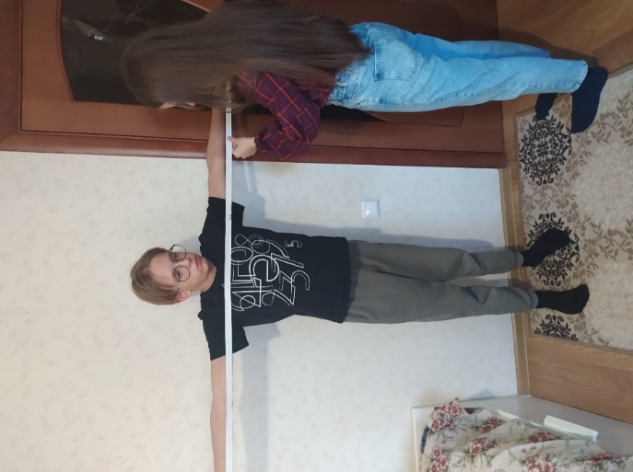 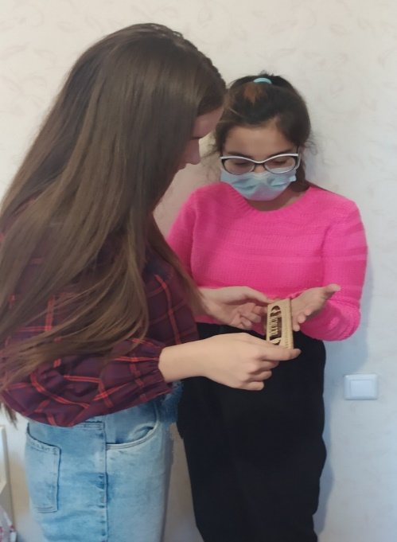

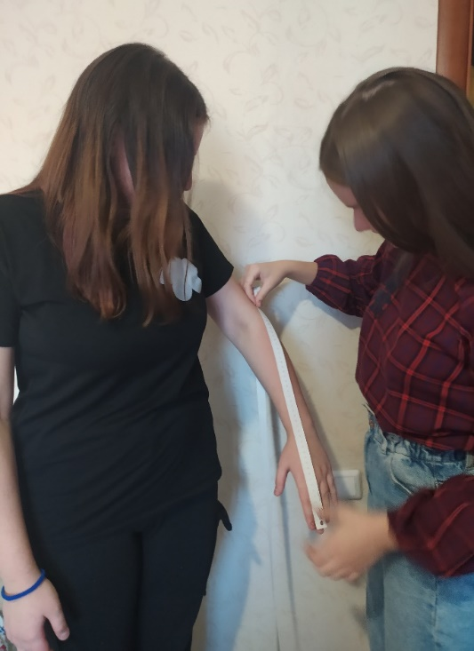

Приложение 2

Измерения роста и веса учащихся

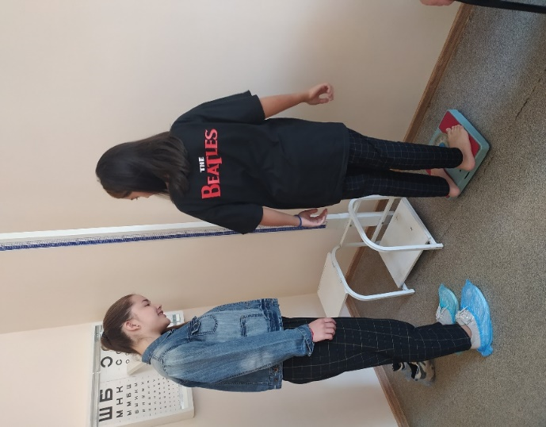 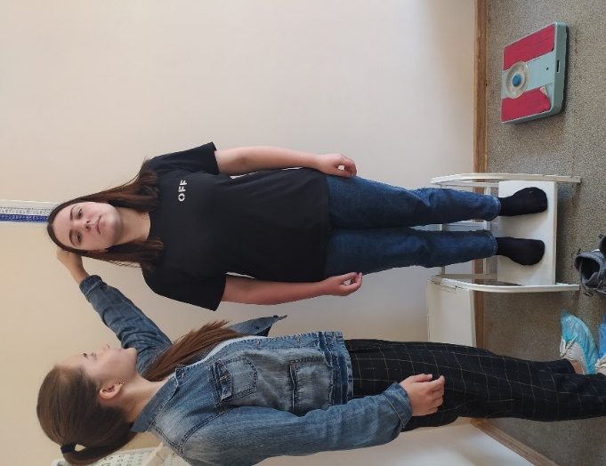

Приложение 3

Показатели ИМТ учащихся и соответствие их с нормой

|  |  |  |
| --- | --- | --- |
| Ученик № | ИМТ ученика | Выше (+) или ниже нормы (-) |
| 1. Азинов - Семенов Егор | 23,1 | Норма |
| 2. Арбулиев Арбули | 19,7 | Норма |
| 3.Арсланбекова Эвелина | 21,4 | Норма |
| 4.Арсланов Вадим | 18,5 | Норма |
| 5.Аслаев Артем | 15,4 | -2,6 от нормы |
| 6.Афанасьева Мария | 16,8 | -0,2 от нормы |
| 7.Боев Даниил | 23,1 | +0,1 от нормы |
| 8. Бурасова Виктория | 19,3 | Норма |
| 9. Газизов Айдар | 18,6 | Норма |
| 10. Гапоненко Артем | 19,8 | Норма |
| 11. Гембель Роман | 19 | Норма |
| 12.Гильмутдинова Адиля | 18.2 | Норма |
| 13. Игбаева Камилла | 19 | Норма |
| 14. Исмаилова Камила | 19,5 | Норма |
| 15. Минеев Степан | 23.3 | Норма |
| 16. Минкаев Никита | 21.5 | Норма |
| 17. Насибулин Роман | 22,5 | Норма |
| 18. Никитенко Дмитрий | 18,5 | Норма |
| 19. Нуриева Светлана | 17,2 | Норма |
| 20. Паршкова Арина | 18 | Норма |
| 21. Пшенова Яна | 16,9 | -0,1 от нормы |
| 22. Самигулин Камиль | 21,6 | Норма |
| 23. Султанов Ярослав | 16 | -1 от нормы |
| 24. Тарасова Ксения | 28,4 | + 5,4 от нормы |
| 25. Хакимова Арина | 17.6 | Норма |
| 26. Хоанг Ань | 16,6 | -0,4 от нормы |

Приложение 4

Диаграмма, показывающая, у скольки учеников 8Б класса ИМТ в норме, завышено и занижено

Приложение 5

|  |  |  |
| --- | --- | --- |
| Ученик | ИМТ ученика | Выше (+) или ниже нормы (-) |
| 1. Азинов – Семенов Егор | 12,9 | -0,1 от нормы |
| 2. Арбулиев Арбули | 13,4 | Норма |
| 3.Арсланбекова Эвелина | 16,8 | +0,8 от нормы |
| 4.Арсланов Вадим | 15,1 | Норма |
| 5.Аслаев Артем | 13,3 | Норма |
| 6.Афанасьева Мария | 14,8 | Норма |
| 7.Боев Даниил | 17 | Норма |
| 8. Бурасова Виктория | 16,6 | +0,6 от нормы |
| 9. Газизов Айдар | 14,1 | Норма |
| 10. Гапоненко Артем | 14,6 | Норма |
| 11. Гембель Роман | 18 | +1 от нормы |
| 12.Гильмутдинова Адиля | 14,5 | Норма |
| 13. Игбаева Камилла | 14,4 | Норма |
| 14. Исмаилова Камила | 13,5 | Норма |
| 15. Минеев Степан | 15,1 | Норма |
| 16. Минкаев Никита | 18 | +1 от нормы |
| 17. Насибулин Роман | 15,8 | Норма |
| 18. Никитенко Дмитрий | 15,9 | Норма |
| 19. Нуриева Светлана | 14,1 | Норма |
| 20. Паршкова Арина | 15,7 | Норма |
| 21. Пшенова Яна | 14,8 | Норма |
| 22. Самигулин Камиль | 18,9 | +1,9 от нормы |
| 23. Султанов Ярослав | 13,4 | Норма |
| 24. Тарасова Ксения | 19,8 | +3,8 от нормы |
| 25. Хакимова Арина | 16,7 | +0,7 отнормы |
| 26. Хоанг Ань | 16,6 | +0,6 от нормы |

Приложение 6

Диаграмма, показывающая, у скольки ребят 1 класса ИМТ в норме, завышено и занижено

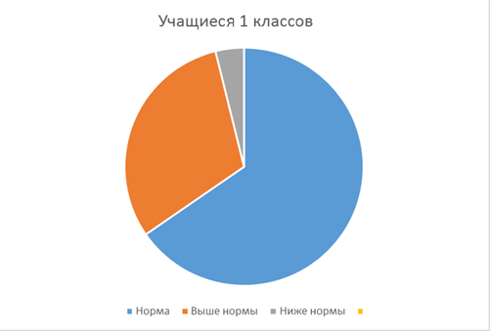

Приложение 7

Учащиеся 8Б класса заполняют анкету

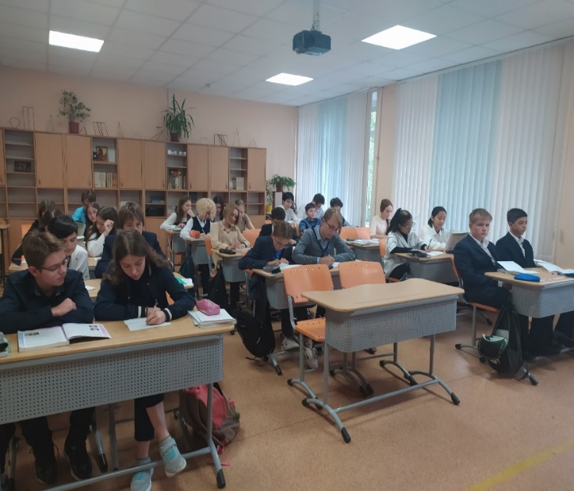

Анкета

|  |  |
| --- | --- |
| Ф.И.О. |  |
| Возраст |  |
| Рост |  |
| Вес |  |
| Рост при рождении |  |
| Вес при рождении |  |
| Рост мамы |  |
| Рост папы |  |

Приложение 8

Сравнение текущего роста и роста, вычисленного при помощи формулы (то есть конечного)

|  |  |  |
| --- | --- | --- |
| Ученик № | Текущий рост (см) | Конечный рост (см) |
| 1.Азинов-Семенов Егор | 174 | 172 |
| 2.Арбулиев Арбули | 153 | 178 |
| 3.Арсланбекова Эвелина | 156 | 163 |
| 4.Арсланов Вадим | 156 | 169 |
| 5.Аслаев Артем | 163 | 176 |
| 6.Афанасьева Мария | 162 | 170 |
| 7.Боев Даниил | 185 | 183 |
| 8. Бурасова Виктория | 161 | 167 |
| 9. Газизов Айдар | 163 | 182 |
| 10. Гапоненко Артем | 180 | 175 |
| 11. Гембель Роман | 164 | 168 |
| 12. Гильмутдинова Адиля | 164 | 163 |
| 13. Игбаева Камилла | 167 | 168 |
| 14. Исмаилова Камила | 158 | 164 |
| 15. Минеев Степан | 187 | 180 |
| 16. Минкаев Никита | 178 | 180 |
| 17. Насибулин Роман | 170 | 180 |
| 18. Никитенко Дмитрий | 180 | 188 |
| 19. Нуриева Светлана | 167 | 168 |
| 20. Паршкова Арина | 165 | 169 |
| 21. Пшенова Яна | 150 | 164 |
| 22. Самигулин Камиль | 180 | 176 |
| 23. Султанов Ярослав | 158 | 171 |
| 24. Тарасова Ксения | 172 | 172 |
| 25. Хакимова Арина | 160 | 170 |
| 26. Хоанг Ань | 159 | 159 |

Приложение 9

Сравнение учеников 8Б класса, которые еще растут, достигли и переросли свой рост

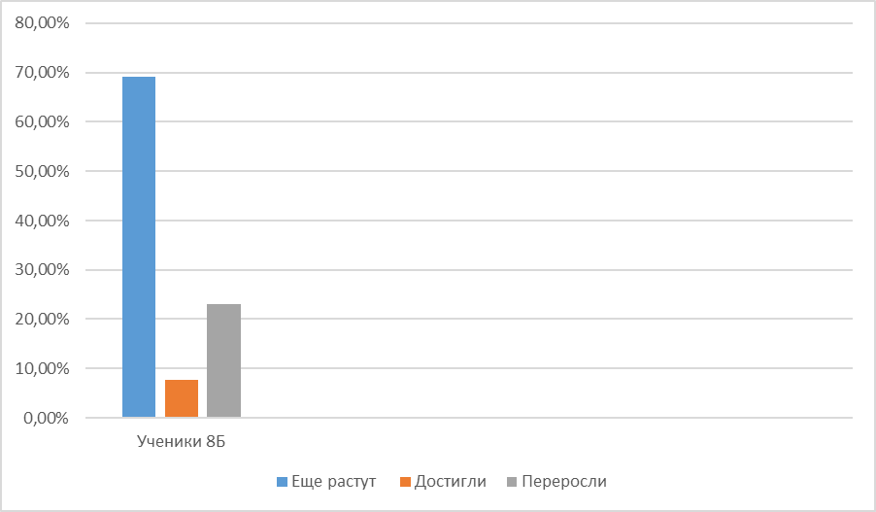

Приложение 10

Измерение грудной клетки

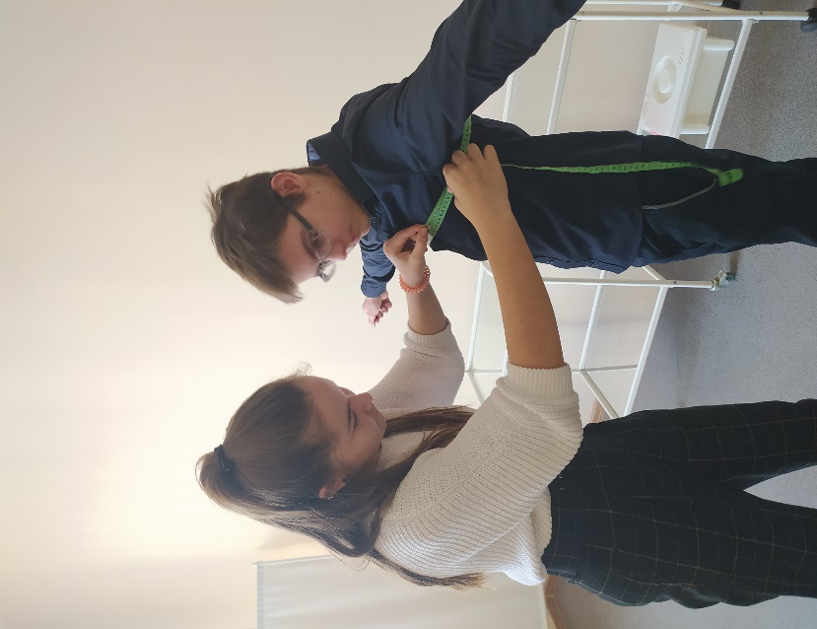 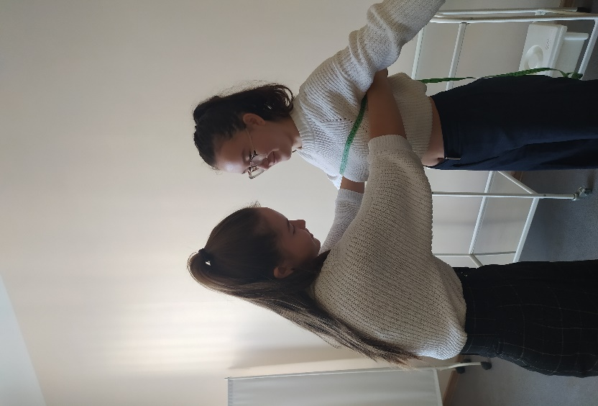

Приложение 11

Сравнение текущего показателя окружности грудной клетки с нормой

|  |  |  |
| --- | --- | --- |
| Ученик № | Данные окружности (см) | Соответствует норме |
| 1. Азинов – Семенов Егор | 84 | нет |
| 2. Арбулиев Арбули | 79 | да |
| 3. Арсланбекова Эвелина | 80 | да |
| 4. Арсланов Вадим | 77 | да |
| 5. Аслаев Артем | 75 | да |
| 6. Афанасьева Мария | 70 | нет |
| 7. Боев Даниил | 82 | нет |
| 8. Бурасова Виктория | 72 | нет |
| 9. Газизов Айдар | 78 | да |
| 10. Гапоненко Артем | 80 | нет |
| 11. Гембель Роман | 78 | да |
| 12. Гильмутдинова Адиля | 80 | нет |
| 13. Игбаева Камилла | 79 | да |
| 14. Исмаилова Камила | 68 | нет |
| 15. Минеев Степан | 88 | нет |
| 16. Минкаев Никита | 85 | нет |
| 17. Насибулин Роман | 84 | нет |
| 18. Никитенко Дмитрий | 82 | нет |
| 19. Нуриева Светлана | 78 | да |
| 20. Паршкова Арина | 79 | да |
| 21. Пшенова Яна | 65 | нет |
| 22. Самигулин Камиль | 82 | нет |
| 23. Султанов Ярослав | 68 | нет |
| 24. Тарасова Ксения | 83 | нет |
| 25. Хакимова Арина | 70 | нет |
| 26. Хоанг Ань | 69 | нет |

Приложение 12

Сравнение текущего показателя грудной клетки с нормой на диаграмме

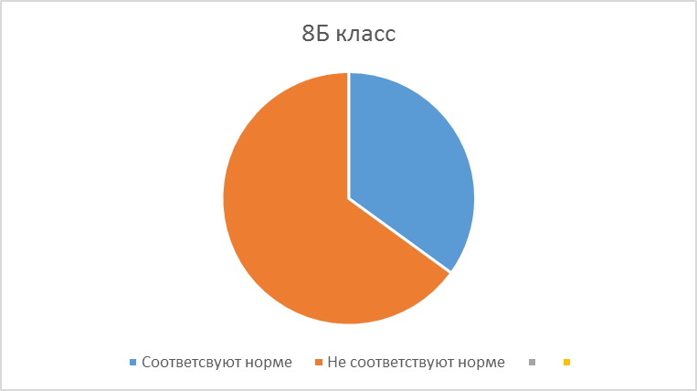

Приложение 13

Прибор измерения ЖЁЛ и само измерение

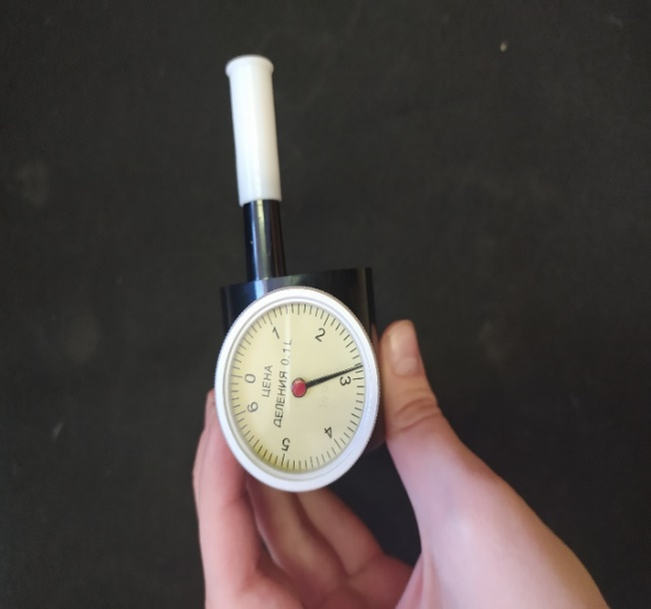 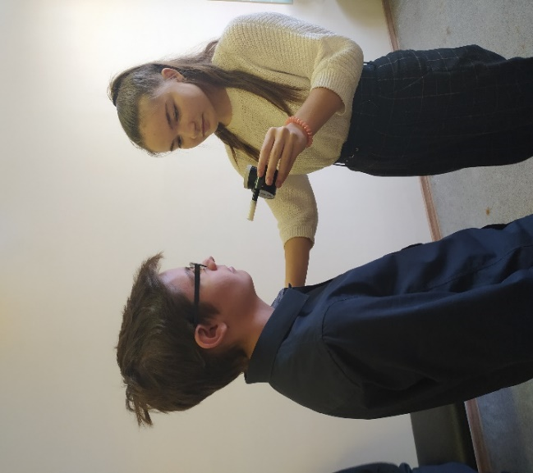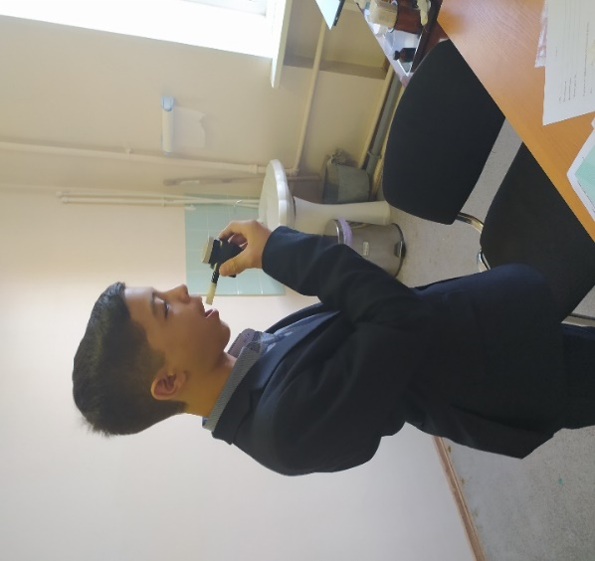 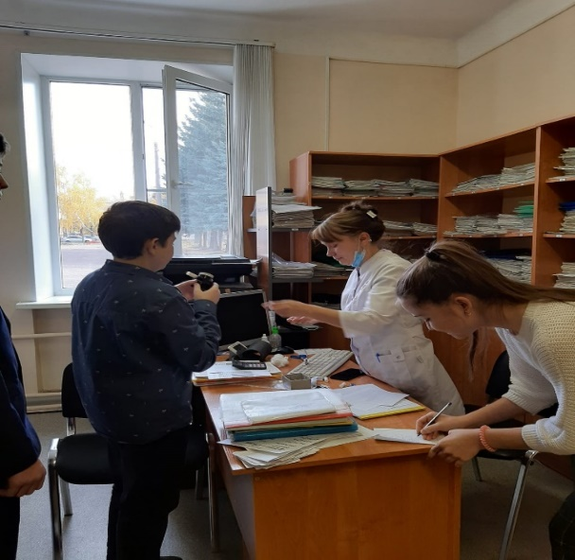

Приложение 14

Сравнение данных

|  |  |  |
| --- | --- | --- |
| Ученик № | Данные, полученные формулой (л) | Данные, полученные прибором (л) |
| 1. Азинов – Семенов Егор | 4,5 | 4,1 |
| 2. Арбулиев Арбули | 3,5 | 1,9 |
| 3.Арсланбекова Эвелина | 2,5 | 1,5 |
| 4.Арсланов Вадим | 3,7 | 2,3 |
| 5.Аслаев Артем | 3,9 | 2,4 |
| 6.Афанасьева Мария | 2,6 | 2,5 |
| 7.Боев Даниил | 5,1 | 2,9 |
| 8. Бурасова Виктория | 2,6 | 1,8 |
| 9. Газизов Айдар | 3,9 | 2,5 |
| 10. Гапоненко Артем | 4,9 | 3,9 |
| 11. Гембель Роман | 4,1 | 2,7 |
| 12. Гильмутдинова Адиля. | 2.8 | 2,5 |
| 13. Игбаева Камилла | 2,9 | 2,3 |
| 14. Исмаилова Камила | 2,3 | 1,9 |
| 15. Минеев Степан | 5,2 | 5,1 |
| 16. Минкаев Никита | 4,7 | 4,3 |
| 17. Насибулин Роман | 4,3 | 2,9 |
| 18. Никитенко Дмитрий | 4,9 | 3,4 |
| 19. Нуриева Светлана | 2,9 | 1,8 |
| 20. Паршкова Арина | 2,8 | 2,3 |
| 21. Пшенова Яна | 2,2 | 1,3 |
| 22. Самигулин Камиль | 4,9 | 2,8 |
| 23. Султанов Ярослав | 3,7 | 3,2 |
| 24. Тарасова Ксения | 3,1 | 2,3 |
| 25. Хакимова Арина | 2,6 | 2,3 |
| 26. Хоанг Ань | 2,5 | 2,2 |